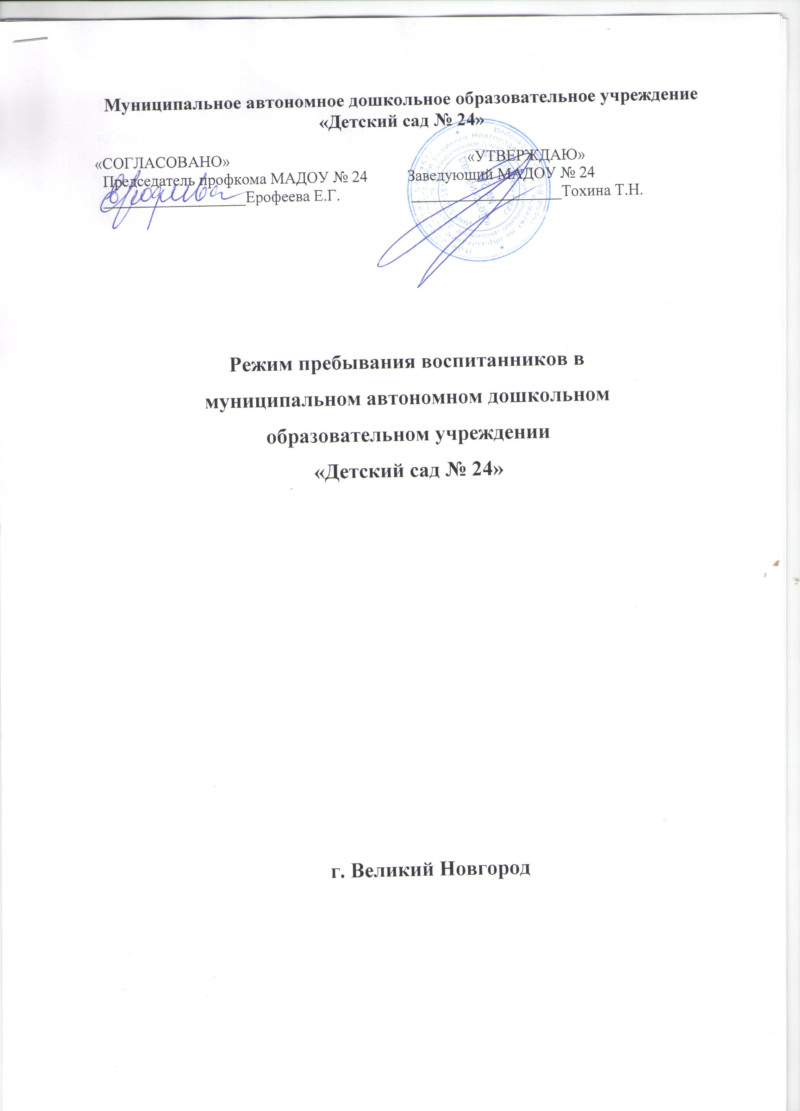
1. Муниципальное автономное дошкольное образовательное учреждение «Детский сад № 24» (далее - Учреждение) функционирует в режиме:
полного дня (10,5 - часового пребывания)
2. Режим работы Учреждения:
- пятидневная рабочая неделя;
- часы работы - с 7.30 до 18.00;
выходные дни суббота, воскресенье, нерабочие праздничные дни, установленные законодательством Российской Федерации;
3. Максимальная продолжительность непрерывного бодрствования детей 3 – 8 лет составляет 5,5 – 6 часов, до 3 лет – в соответствии с медицинскими рекомендациями.
4. Продолжительность ежедневных прогулок составляет 3 – 4 часа. Продолжительность прогулки определяется в зависимости от климатических условий. При температуре воздуха ниже минус 15 ºС и скорости ветра более 7 м/с продолжительность прогулки сокращается.
5. Прогулки организуются 2 раза в день: в первую половину дня и во вторую половину дня – после дневного сна или перед уходом детей домой.
6. При организации режима пребывания детей более 5 часов организуется прием пищи с интервалом 3 – 4 часа и дневной сон;
7. Общая продолжительность суточного сна для детей дошкольного возраста 12 – 12,5 часа, из которых 2 – 2,5 часа отводится на дневной сон. Для детей от 1 года до 1,5 года дневной сон организуется дважды в первую и вторую половину дня общей продолжительностью до 3,5 часов. Для детей от 1,5 до 3 лет дневной сон организуется однократно продолжительностью не менее 3 часов.
8. На самостоятельную деятельность детей 3 – 8 лет (игры, подготовка к образовательной деятельности, личная гигиена) в режиме дня отводится не менее 3 – 4 часов.
9. Максимальная продолжительность непрерывной непосредственно образовательной деятельности для детей раннего возраста от 1,5 до 3 лет составляет 10 мин. Образовательная деятельность осуществляется в первую и во вторую половину дня (по 8 – 10 минут). Возможно осуществление образовательной деятельности на игровой площадке во время прогулки.
10. Максимальная продолжительность непрерывной непосредственно образовательной деятельности для детей от 3 до 4-х лет составляет 15 минут, для детей от 4-х до 5-ти' лет - 20 минут, для детей от 5 до 6-ти лет - 25 минут, для детей от 6-ти до 8-ми лет - 30 минут.
11. Максимально допустимый объем образовательной нагрузки в первой половине дня в младшей и средней группах составляет 30 и 40 минут соответственно, а в старшей и подготовительной - 45 минут и 1,5 часа соответственно. В середине времени, отведенного на непрерывную образовательную деятельность, проводят физкультурные минутки. Перерывы между периодами непрерывной образовательной деятельности - не менее 10 минут.
12. Образовательная деятельность с детьми старшего дошкольного возраста может осуществляться во второй половине дня после дневного сна. Ее продолжительность составляет не более 25 - 30 минут в день. В середине непосредственно образовательной деятельности статического характера про - водятся физкультурные минутки.
13. Образовательная деятельность, требующая повышенной познавательной активности и умственного напряжения детей, организуется в первой половине дня.
Для профилактики утомления детей проводятся физкультурные, музыкальные занятия, ритмика и т.п.
14. Формами двигательной деятельности детей в Учреждении являются утренняя гимнастика, занятия физической культурой в помещении и на воздухе, физкультурные минутки, подвижные игры, спортивные упражнения, ритмическая гимнастика и другие. В объеме двигательной активности воспитанников 5 – 8 лет предусматривается в организованных формах оздоровительно-воспитательная деятельность 6 – 8 часов в неделю с учетом психофизиологических особенностей детей, времени года и режима работы Учреждения.
15. Физическое развитие детей первого года жизни организуют в форме индивидуальных занятий, включающих комплексы массажа и гимнастики по назначению врача.
Реализация основной образовательной программы для детей первого года жизни проводится с каждым ребенком индивидуально в групповом помещении ежедневно не ранее чем через 45 минут после еды.
Длительность занятия с каждым ребенком составляет 6 - 10 минут.
Начиная с 9 месяцев, помимо комплексов гимнастики и массажа, с детьми проводятся разнообразные подвижные игры в индивидуальном порядке. Возможно объединение детей в небольшие группы (по 2 – 3 ребенка).
16. С детьми второго и третьего года жизни занятия по физическому развитию основной образовательной программы осуществляют по подгруппам 2 – 3 раза в неделю.
Длительность занятий по физическому развитию для детей от 1 года до 1 года 6 месяцев составляет 6 - 8 минут, от 1 года 7 месяцев до 2 лет - 8 - 10 минут, от 2 лет 1 месяца до 3 лет - 10-15 минут.
17. Занятия по физическому развитию основной образовательной программы для детей в возрасте от 3 до 8 лет организуются не менее 3 раз в неделю. Длительность занятий по физическому развитию зависит от возраста детей и составляет:
в младшей группе - 15 мин.,
в средней группе - 20 мин.,
в старшей группе - 25 мин.,
в подготовительной группе - 30 мин.
Один раз в неделю для детей 5 - 8 лет круглогодично организуются занятия по физическому развитию детей на открытом воздухе (при отсутствии у детей медицинских противопоказаний и наличии у детей спортивной одежды, соответствующей погодным условиям).
18. Для достижения достаточного объема двигательной активности детей используются все организованные формы занятий физическими упражнениями с широким включением подвижных игр, спортивных упражнений.
19. Режим занятий дополнительного образования устанавливается расписанием занятий.
20. При проведении занятий детей с использованием компьютерной техники организация и режим занятий должны соответствовать требованиям к персональным электронно-вычислительным машинам и организации работы.
23. Конкретный режим посещения ребенком Учреждения устанавливается договором об образовании, заключаемом между Учреждением и родителями (законными представителями) ребёнка.

См. Постановление Главного государственного санитарного врача РФ от 15.05.2013 № 26 «Об утверждении СанПин 2.4.1.3049-13 «санитарно-эпидемические требования устройству, содержанию и организации режима работы дошкольных образовательных учреждений
В соответствии с п.14 Порядка организации и осуществления образовательной деятельности о основным общеобразовательным программам – образовательным программам дошкольного образования , утвержденного приказом Министерства образования и науки РФ от 30.08.2013 № 1014, режим работы дошкольного образовательного учреждения определяются уставом учреждения

Ранее 12 часов в день

Ранее не менее 4 - 4,5 часа. Исключено положение о том, что прогулка не проводится при температуре воздуха ниже минус 15 ос и скорости ветра более 15 м/с для детей до 4 лет, а для детей 5 - 7 лет при температуре воздуха ниже минус 20 ос и скорости ветра более 15 м/с.
СанПиН 2010 года: интервал между приемом пищи для детей до 1 года должен составлять не более 3 часов, от 1 года и старше - не более 4 часов
Исключены требования о максимально допустимый объем недельной образовательной нагрузки (п.12.1 О СанПиН 2010 года)
Исключено положение о том, что непосредственно образовательная деятельность с детьми старшего дошкольного возраста, осуществляемая во второй половине дня после дневного сна, может осушествляться не чаше 2 - 3 раз в неделю (п. 12.12 СанПиН 2010 года)
Исключены нормы, касающиеся режима занятий по дополнительному образованию (п.12.13 СанПиН 2010 года); требование, содержавшееся в п. 12.14 СанПиН 2010 года: непосредственно образовательная деятельность физкулыурно-оздоровительного и эстетического цикла должна занимать не менее 50% обшего времени, отведенного на непосредственно образовательную деятельность.); положения о каникулах; нормативы непрерывной длительности просмотра телепередач и диафильмов; нормы, регламентируюшие образовательную деятельность с использованием компьютеров; максимальная продолжительность обшественно-полезного труда в день; идр.

